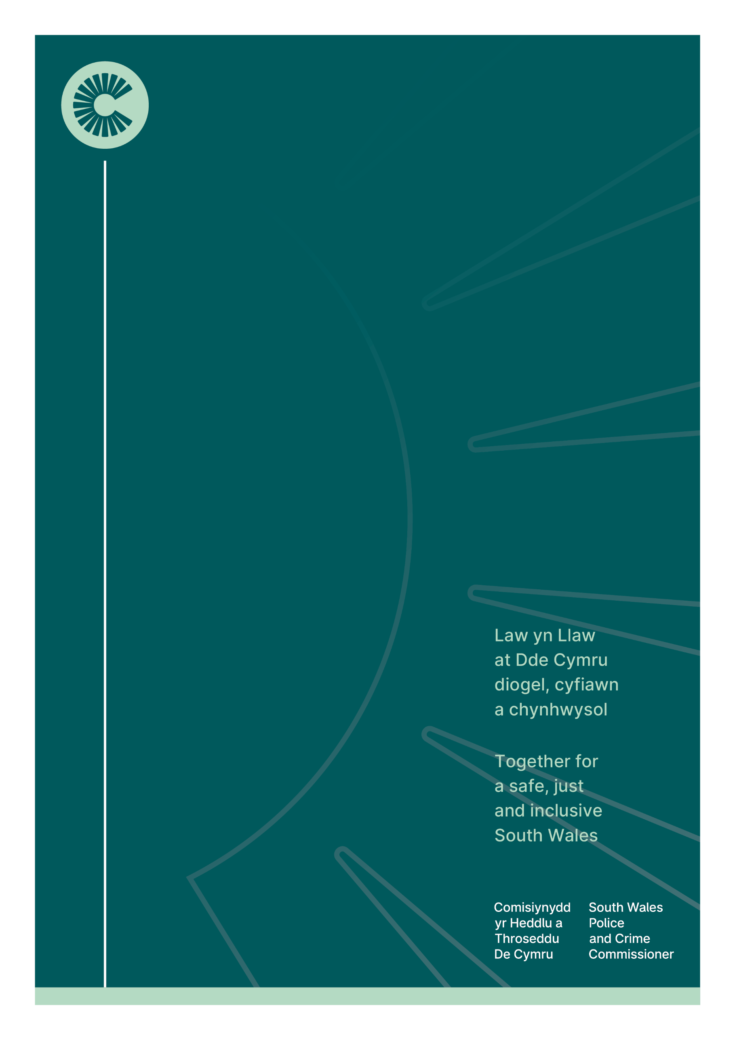

05/2026

Cronfa Bartneriaeth Lleoedd Mwy Diogel

Darllenwch y ddogfen hon yn ofalus.

Bydd yn eich helpu i benderfynu a ydych chi'n gymwys i wneud cais am gyllid o Gronfa Partneriaeth Lleoedd Mwy Diogel Comisiynydd yr Heddlu a Throseddu, ac yn darparu'r holl wybodaeth angenrheidiol er mwyn cyflwyno eich cais.

Darllenwch hon ar y cyd â'r holl ddogfennau cysylltiedig eraill sydd wedi'u cynnwys yn y ddogfen hon.

Cynnwys
- Cyflwyniad
- Nod
- Pwy all wneud cais am gyllid?
- Cyfnod y cyllid grant a'r dyfarniad uchaf
- Sut y bydd ceisiadau am grantiau'n cael eu hasesu?
- Llinell amser
- Gwariant Cymwys / Anghymwys
- Taliadau grant, monitro ac adrodd

Cyflwyniad
Yn ystod ei thymor, mae Comisiynydd yr Heddlu a Throseddu (CHTh) ar gyfer De Cymru wedi ymroi i ysgogi a chyflawni newid uchelgeisiol ar hyd y rhanbarth. Er mwyn cyflawni hyn, mae CHTh wedi gwneud ymrwymiad i wneud y defnydd gorau o'i hadnoddau, gan gynnwys cyllid, a hynny er mwyn cefnogi arloesedd a buddsoddi mewn dulliau iechyd cyhoeddus seiliedig ar dystiolaeth, sy'n canolbwyntio ar atal ac ymyrryd yn gynnar er mwyn gwneud gwahaniaeth effeithiol i gymunedau ledled De Cymru.
Daeth Cronfa Hotspot Action y Swyddfa Gartref i ben ym mis Mawrth 2026 ac, o ganlyniad i hynny, mae'r dull gweithredu sy'n seiliedig ar le a methodoleg Ymgyrch Sentinel wedi'u trawsnewid i fusnes fel arfer o fewn plismona cymdogaeth, wedi'i alinio â'r Warant Plismona Cymdogaeth a Chynllun Cyflawni'r Prif Gwnstabl. Ochr yn ochr â'r trawsnewidiad hwn o ran plismona gweithredol, mae Comisiynydd yr Heddlu a Throseddu wedi sicrhau cyllid o £1 filiwn i gefnogi gweithgarwch partneriaeth yn ystod 2026-28 sy'n ceisio atal troseddu a lleihau trais mewn ardaloedd ffocws, a nodwyd drwy ddadansoddi data. Bydd Cronfa Partneriaeth Lleoedd Mwy Diogel yn gwella ac yn cyflymu gweithgarwch mewn lleoliadau a nodwyd drwy alluogi sefydliadau yn y sector cyhoeddus a'r sector preifat a sefydliadau anllywodraethol/cymunedol/elusennol i gyflawni ymyriadau wedi'u targedu.
Wrth wraidd gwerthoedd Swyddfa Comisiynydd yr Heddlu a Throseddu mae cydweithredu, ac rydym yn gwahodd partneriaid i fod yn uchelgeisiol ac yn arloesol wrth wneud cais am y grant hwn er mwyn cefnogi'r hyn sy'n bwysig i bobl De Cymru a'r hyn a fydd yn gwneud gwahaniaeth cadarnhaol i gymunedau.

Nod
Nod Cynllun Grantiau Comisiynydd yr Heddlu a Throseddu De Cymru yw ariannu prosiectau a gwasanaethau a fydd yn adeiladu De Cymru sy'n fwy diogel, teg a chynhwysol.
Bwriedir i'r cyllid ddarparu mecanwaith comisiynu a sicrwydd cydlynol sy'n atgyfnerthu cyflawni system gyfan mewn ardaloedd ag anghenion cymhleth ac yn sicrhau effaith gynaliadwy y tu hwnt i drefniadau grant sydd am gyfnod penodol.

Prif flaenoriaeth y cyllid hwn yw cefnogi gweithgarwch effeithiol sy'n ceisio mynd i'r afael ag un neu fwy o'r canlynol trwy ddargyfeirio ac ymgysylltu, gweithgarwch ymyrryd yn gynnar ac atal, mentrau diogelwch cymunedol a/neu weithgarwch datrys problemau dan arweiniad partneriaeth sy'n cyd-fynd â blaenoriaethau lleol:
- Trais
- Ymddygiad gwrthgymdeithasol
- Troseddau manwerthu
- Diogelwch menywod a merched mewn mannau cyhoeddus, yn enwedig yn ystod y nos
- Troseddau cyllyll
- Camfanteisio'n droseddol ar blant

Dylai gweithgarwch a ariennir geisio cefnogi'r gwaith o gyflawni blaenoriaethau lleol (a nodir mewn strategaethau/cynlluniau gweithredu lleol gan Bartneriaethau Diogelwch Cymunedol, Byrddau VAWDASV, Byrddau Atal a Lleihau Trais, cynlluniau datrys problemau OSARA, asesiadau o anghenion strategol ar gyfer trais difrifol, Cynllun Gweithredu Ymddygiad Gwrthgymdeithasol).

Dylai prosiectau/gwasanaethau hefyd geisio cefnogi un neu fwy o'r meysydd â blaenoriaeth a'r canlyniadau a nodwyd yng Nghynllun yr Heddlu, Troseddu a Chyfiawnder a Chynllun yr Heddlu, Troseddu a Chyfiawnder i Blant a Phobl Ifanc. Byddwn yn gofyn i bob cais ddarparu tystiolaeth o sut bydd yn mesur llwyddiant ac effaith, yn ogystal â dangos gwerth am arian ac adenillion o fuddsoddiad cymdeithasol.

Pwy all wneud cais am gyllid?
Mae Comisiynydd yr Heddlu a Throseddu yn croesawu ceisiadau a gaiff eu cydgysylltu a'u cyflwyno gan Bartneriaethau Diogelwch Cymunedol i gefnogi dull gweithredu cysylltiedig sy'n cyd-fynd ag anghenion a blaenoriaethau lleol. Gall y gweithgareddau sydd wedi'u cynnwys yn y ddarpariaeth arfaethedig gynrychioli mewnbynnau'r sector cyhoeddus, y sector preifat a/neu sefydliadau anllywodraethol. Caiff ceisiadau sy'n cynnwys sefydliadau cymunedol, sefydliadau arbenigol, sefydliadau gan a dros a sefydliadau llawr gwlad, lle y bo'n briodol, eu hystyried yn ffafriol.
Rhaid i weithgarwch a ariennir fod wedi'i leoli yn un o'r 32 o ardaloedd ffocws sy'n seiliedig ar ddata. Ceir rhagor o wybodaeth yma:
Bydd Arweinwyr Diogelwch Cymunedol yn cael eu gwahodd i gyflwyno ceisiadau am grantiau drwy borth flexi grant i'w hystyried ar gyfer cyllid. Mae’r ddolen i’r ffurlen gais ar gael yma: Safer Places Partnership Fund Application Form.

Cyfnod y cyllid grant a'r dyfarniad uchaf
Gwahoddir ymgeiswyr i wneud cais ar gyfer gwasanaethau/prosiectau y gellir eu darparu/cyflawni hyd at 31 Mawrth 2028. Caiff prosiectau sydd â dyddiad dod i ben cynharach eu hystyried hefyd ac, yn amodol ar gyllid, gellir cyflwyno ceisiadau ychwanegol mewn cylchoedd cyllido diweddarach.
Wrth bennu gwerthoedd dyfarniadau, rhoddir ystyriaeth i nifer yr ardaloedd ffocws a nodwyd a gwmpesir gan y prosiect neu'r gwasanaeth, buddsoddiad lleol presennol, a'r graddau y mae'n cyflawni yn erbyn blaenoriaethau cyllido ac anghenion sy'n seiliedig ar dystiolaeth.

Dylai ymgeiswyr fod yn ymwybodol y bydd angen i'r buddsoddiad o £1 filiwn gefnogi gweithgarwch ym mhob un o'r 32 o leoliadau hyd at ddiwedd 2028 ac, felly, y dylai ceisiadau am gyllid fod yn gymesur â chwmpas a hyd cyffredinol y gronfa.

Sut y bydd ceisiadau am grantiau'n cael eu hasesu?
Mae Bwrdd Partneriaeth Lleoedd Mwy Diogel penodedig wedi'i sefydlu gyda chynrychiolaeth o Swyddfa Comisiynydd yr Heddlu a Throseddu a'r sector Plismona i ddarparu goruchwyliaeth weithredol a strategol benodol o'r dull gweithredu sy'n seiliedig ar le, gan gynnwys adolygu a phenderfynu ar ganlyniadau sy'n ymwneud â cheisiadau a gyflwynwyd drwy Gronfa Partneriaeth Lleoedd Mwy Diogel.
Bydd y prosiect/gwasanaeth arfaethedig yn cael ei asesu yn seiliedig ar y canlynol:
- A yw'n cyd-fynd â blaenoriaethau'r Gronfa? (gweler Nod)
- A yw'n cyd-fynd â blaenoriaethau lleol (strategaethau lleol, asesiadau o anghenion a/neu gynlluniau gweithredu)?
- A yw'n cyd-fynd â Chynllun yr Heddlu, Troseddu a Chyfiawnder a Chynllun yr Heddlu, Troseddu a Chyfiawnder i Blant a Phobl Ifanc?
- A yw'n mabwysiadu dull gweithredu newydd ac arloesol y tu allan i unrhyw weithgarwch busnes fel arfer?
- Y sail dystiolaeth (gan gynnwys unrhyw ddadansoddiad o fylchau, tystiolaeth o angen lleol)
- Canlyniadau/effaith arfaethedig ac ymrwymiad i fonitro anghymesuredd a chymryd camau lliniaru lle bo hynny’n briodol
- Gweithgarwch ymgysylltu â rhanddeiliaid allweddol cyn gwneud cais a chynlluniau parhaus i barhau i ymgysylltu er mwyn cefnogi dull cydweithredol, gan gynnwys ymgysylltu â chymunedau a/neu blant a phobl ifanc; ac ystyried sefydliadau cymunedol a sefydliadau llawr gwlad o fewn cynlluniau cyflawni
- Ymatebolrwydd i ddemograffeg y gymuned leol ac anghenion amrywiol yr ardal leol
- Defnydd effeithiol ac effeithlon o adnoddau a chynllun cynaliadwyedd clir
- Tystiolaeth o fecanweithiau cyllid a goruchwyliaeth cadarn er mwyn sicrhau tryloywder mewn perthynas â'r defnydd o arian cyhoeddus

Llinell amser

Cylch Cyllido 1 – Haf 2026
Yn agor i geisiadau | 22 Mai 2026
Dyddiad cau ar gyfer ceisiadau | 26 Mehefin 2026
Hysbysiad o ddyfarniad | 17 Gorffennaf 2026
Cylch Cyllido 2 – Hydref 2026
Yn agor i geisiadau | 11 Medi 2026
Dyddiad cau ar gyfer ceisiadau | 23 Hydref 2026
Hysbysiad o ddyfarniad | 20 Tachwedd 2026
Cylch Cyllido 3 – Gwanwyn 2027 (yn amodol ar faint o gyllid sy'n weddill)
Yn agor i geisiadau | Ionawr
Dyddiad cau ar gyfer ceisiadau | Chwefror
Hysbysiad o ddyfarniad | Mawrth

Noder: os na dderbynnir eich cais, os bydd yn hwyr neu'n anghyflawn ac na ellir ei ystyried yng nghyfarfod Bwrdd Partneriaeth Lleoedd Mwy Diogel, efallai na chaiff ei ystyried tan gylch cyllido yn y dyfodol.

Gwariant Cymwys / Anghymwys
Gwariant cymwys | Gwariant anghymwys
Gwariant ar gyfer y prosiect/gwasanaeth gan gynnwys y canlynol, ond heb fod yn gyfyngedig iddynt:  - Cyflogau  - Costau rhedeg  - Cyfarpar | - Mentrau a safleoedd masnachol.  - Seilwaith cyfalaf, gan gynnwys teledu cylch cyfyng a goleuadau.  - Taliadau rheoli o unrhyw fath.  - Prosiectau sy'n dyblu gweithgareddau sydd eisoes yn cael eu hariannu gan y CHTh, awdurdodau lleol neu gyllidwyr eraill yn ddiangen.  - Gweithgareddau crefyddol a / neu wleidyddol.  - Ariannu swyddi staff statudol/swyddogaethau statudol.

Taliadau grant, monitro ac adrodd
Bydd prosiectau/gwasanaethau sydd wedi cael grant yn cael taliadau bob chwarter, oni bai y gofynnir ac y cytunir fel arall, a byddant yn amodol ar ddychwelyd Telerau ac Amodau Grant wedi'u llofnodi a derbyn a chymeradwyo adroddiadau monitro chwarterol yn barhaus. Caiff achosion o gyflwyno adroddiadau monitro ac adroddiadau eraill yn hwyr eu huwchgyfeirio at Uwch-dîm Arwain Swyddfa Comisiynydd yr Heddlu a Throseddu a'r tîm cyfatebol yn sefydliad yr ymgeisydd.
Fel rhan o delerau ac amodau'r grant, bydd angen monitro a llunio adroddiadau drwy gydol cyfnod y cyllid grant. Bydd angen i Bartneriaethau Diogelwch Cymunedol gydgysylltu ffurflenni monitro chwarterol ac adroddiad monitro diwedd blwyddyn drwy borth flexi grant. Bydd copïau o'r adroddiadau monitro hyn ar gael ar adeg dyfarnu grant a byddant yn cynnwys data sy'n ymwneud â chanlyniadau/mesurau llwyddiant y prosiect/gwasanaeth.
Fe'ch cynghorir y gall y Swyddfa hefyd gynnal archwiliadau dwfn o wasanaethau a phrosiectau wedi'u hariannu er mwyn deall eu heffaith a'u heffeithiolrwydd yn well a helpu i lunio polisïau a'u rhoi ar waith yn y dyfodol, gan ffurfio partneriaethau â sefydliadau academaidd lle y bo'n briodol, er mwyn cynnal gwerthusiadau i ddeall yn well beth sy'n gweithio. Os caiff eich gwasanaeth ei ddewis, byddwn yn cydweithio â chi mewn perthynas ag unrhyw waith gwerthuso i'w gynnal.
Bydd derbynwyr grant llwyddiannus yn:
(a) cynnwys cydnabyddiaeth fod y Comisiynydd wedi darparu’r Grant ac arddangos logo’r Comisiynydd ar bob deunydd marchnata a / neu gyhoeddusrwydd y gellir ei ddefnyddio i hyrwyddo dyfarnu neu ddefnydd y Grant,
(b) gwahodd y Comisiynydd i wneud sylwadau ar unrhyw ddatganiadau i’r wasg cyn eu rhyddhau, mewn perthynas â dyfarnu neu ddefnydd y Grant, a
(c) cymryd rhan mewn gweithgarwch cyfathrebu a arweinir gan y PCC lle gofynnir.

Hot spot policing in England and Wales, year ending March 2023: Evaluation of Grip and bespoke-funded hot spot policing - GOV.UK

